**

***BUDGET ECONOMICO 2022***

**

**Riclassificazione dati di budget secondo lo schema di cui all’all. 1 del D.M. del 27/03/2013**



**

**Budget economico 2022**



**

**Principali aggregati economici**

**Valori in euro/migliaia**



**

**Ricavi 2022**

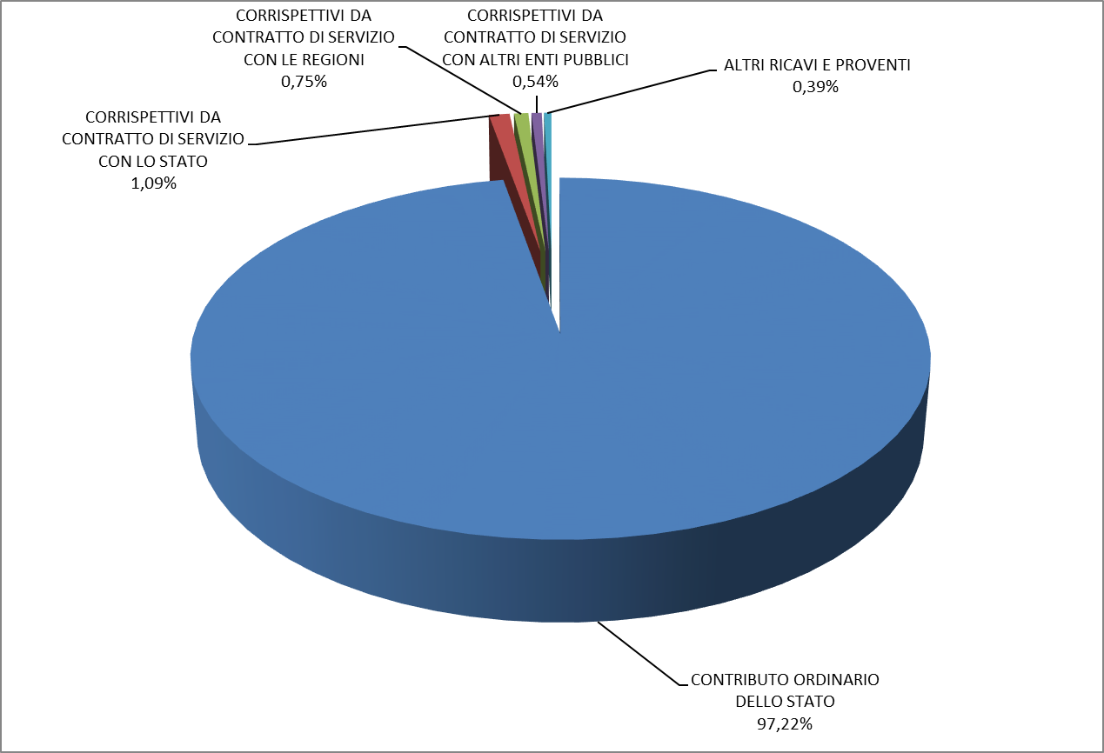

**

**Costi 2022**

